Dziś proponuję zabawę słuchową autorstwa Pani Moniki Drozd - artykuł wraz ze zdjęciami pochodzi ze strony Domologo.pl Dobre ćwiczenia logopedyczne

https://domologo.pl/logopedia/wspieranie-mowy/nauka-czytania/nakarm-potwora-cwiczenie-sluchowe/

Do tej zabawy dzieci mogą również wykorzystać wyrazy które były ćwiczone do tej pory na zajęciach w przedszkolu.

Nakarm potwora – ćwiczenie słuchowe
Zabawa „Nakarm potwora” to wesołe zadanie ćwiczące słuch fonematyczny oraz rozpoznawanie samogłosek. Każdy potwór zjada tylko te obrazki, których nazwy rozpoczynają się na wybraną samogłoskę.
Do przygotowania tej zabawy będą nam potrzebne woreczki strunowe z narysowaną na wierzchu paszczą oraz obrazki rozpoczynające się na samogłoski.
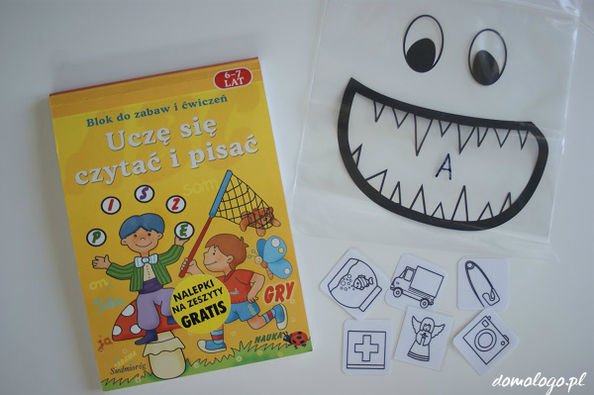
Moje obrazki pochodzą z książeczki „Uczę się czytać i pisać – blok do zabaw i ćwiczeń” wydawnictwa Siedmioróg. Zostały wycięte, opatrzone z tyłu podpisem obrazka a na koniec zalaminowane.
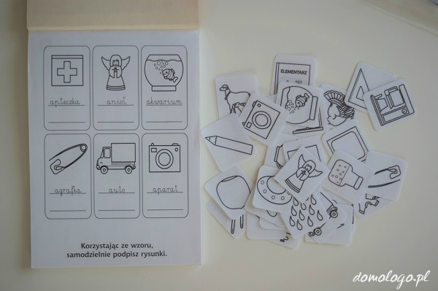
Zadaniem dziecka jest wybranie obrazka, nazwanie go – wysłuchanie pierwszej głoski nazwy i wrzucenie do woreczka strunowego opatrzonego właściwą literą.
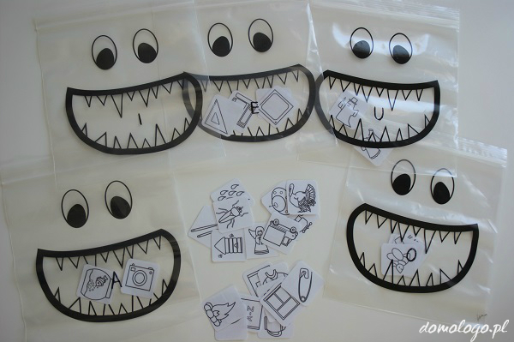
Ta zabawa służy doskonaleniu słuchu fonematycznego a także jest ciekawą wprawką na wstępnym etapie nauki czytania do rozpoznawania samogłosek.

